Bilag 2
Vintertjeneste – ændringer
Forslag til ændringer fra 2018 / 2019
Opklassificeringer til klasse 2

1 - Skullebjergvej og Treldevej – Fra Østerbyvej til Nordre Kobbelvej.
Opgraderes fra klasse 3 til klasse 2 (3,6 km).
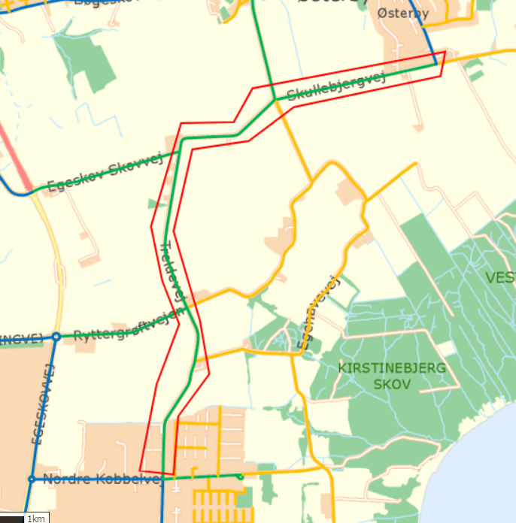

2 - Vejlbyvej fra Vestre Ringvej til Ydre Ringvej.
Opgraderes fra klasse 3 til klasse 2 (1,3 km)
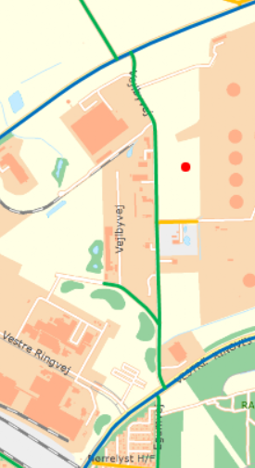

3 - Randdalsvej fra Egeskovvej til Treldevej.
Opgraderes fra klasse 3 til klasse 2 (0,8 km)
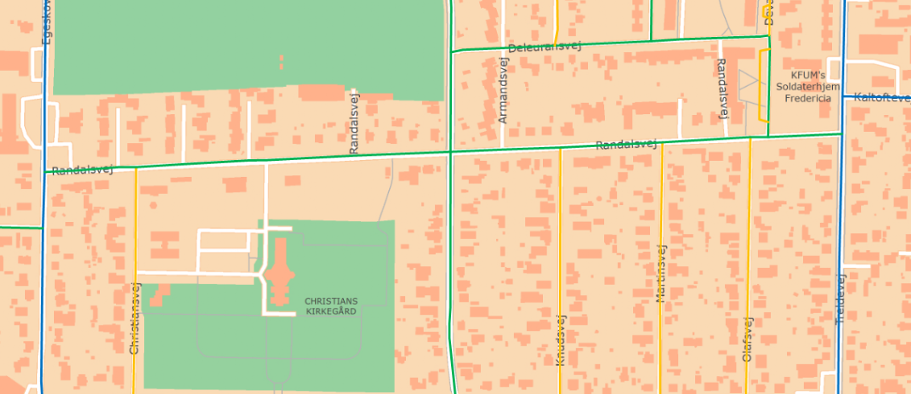

4 – Kaltoftevej fra Avlsbrugervej til Fælledvej.
Opgraderes fra klasse 4 til klasse 2 (0,35 km)
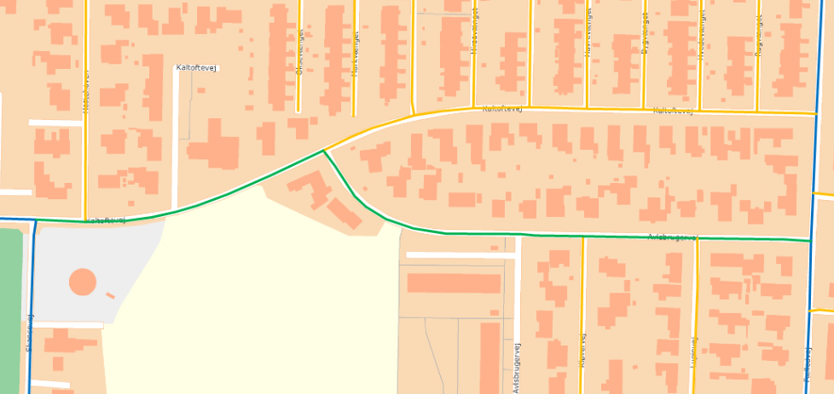

5 - Fælledvej fra Treldevej til Indre Ringvej.
Opgraderes til fra klasse 3 til klasse 2 (0,9 km)
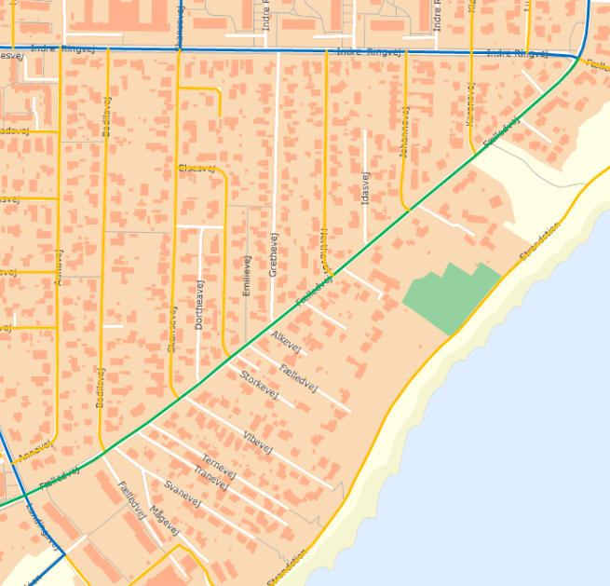

6 - Havepladsvej ml. Nymarksvej og Treldevej.
Opgraderes fra klasse 3 til klasse 2 (0,4 km).
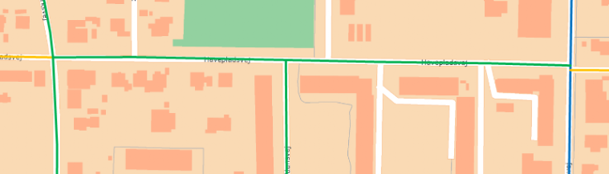

7 - 6. juli vej ml. Egeskovvej og Nymarksvej.
Opgraderes fra klasse 3 til klasse 2 (0,45 km)
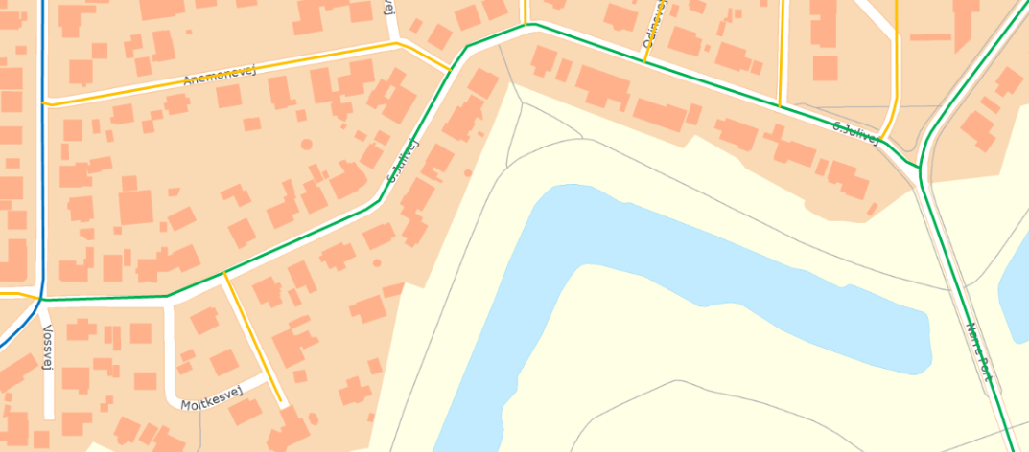

8 - Havepladsvej fra Indre Ringvej til Nørrebrogade.
Opgraderes fra klasse 4 til klasse 2 (0,5 km)
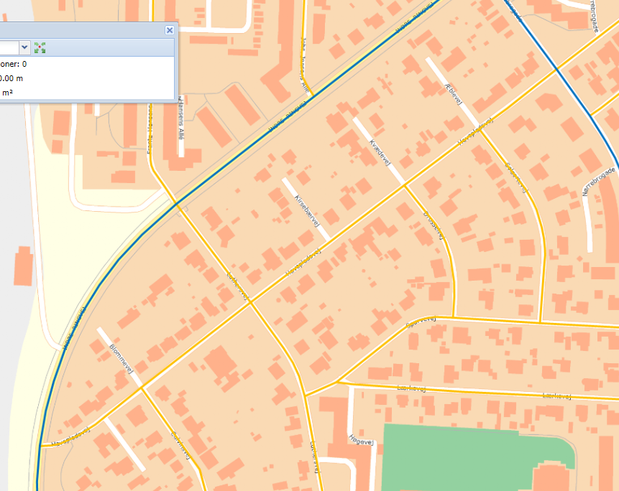

9 - Luthersvej ml. Havepladsvej og Vesterbrogade.
Opgraderes fra klasse 4 til klasse 2 (0,5 km)
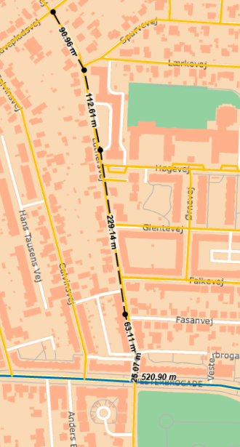
10 - Høgevej.
Opgraderes fra klasse 4 til klasse 2 (0,25 km)
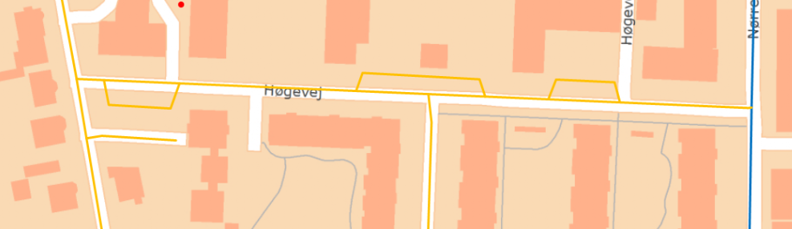

11 - Egumvej fra Vestre Ringvej til Thrigesvej og Thrigesvej.
Opgraderes fra klasse 3 til klasse 2 (1,30 km)
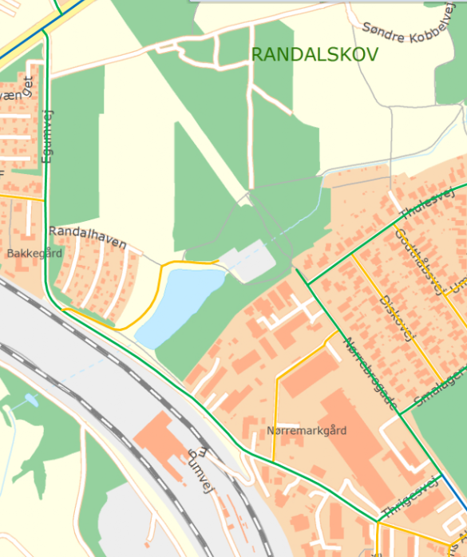

12 - Fynsgade ml. Norgesgade og Gothersgade.
Opgraderes fra klasse 3 til klasse 2 (0,25 km)
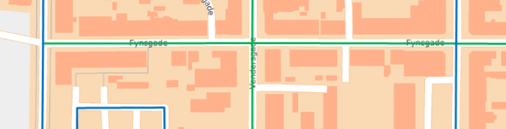

13 - Dronningensgade ml. Sjællandsgade og Jyllandsgade og Jyllandsgade ml. Dronningensgade og Øster Voldgade.
Opgraderes fra klasse 3 til klasse 2. (0,3 km)
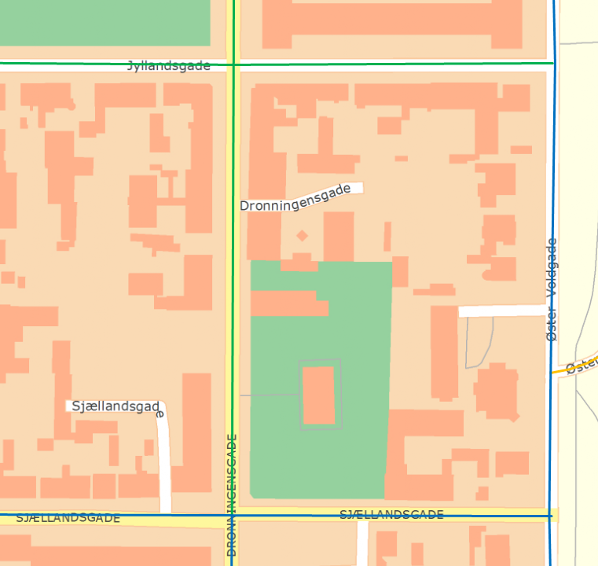

14 - Parkering ved gasværksgrunden.
Opgraderes fra klasse 3 til klasse 2 (0,1 km)
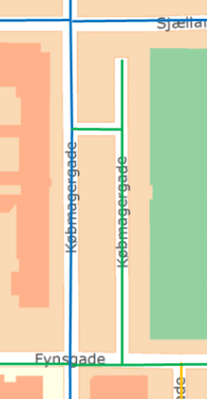

15 - Chr. Winthers Vej ml. Holbergsvej og Vejlevej.
Opgraderes fra klasse 3 til klasse 2 (0,9 km)
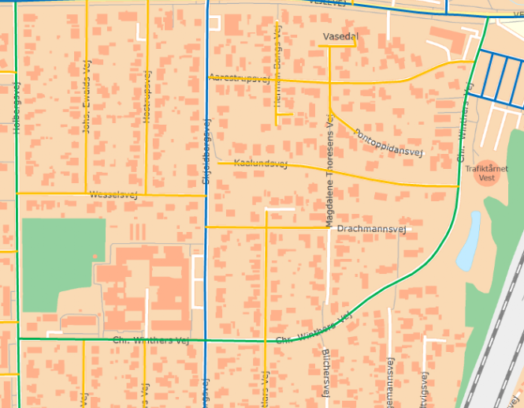

16 – Holbergsvej mellem Prangervej og Vejlevej.
Opgraderes fra klasse 3 til klasse 2 (0,7 km)
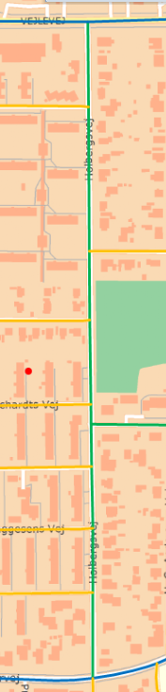

17 - Nørre Allé ml. Vestre Ringvej og Korskærvej.
Opgraderes fra klasse 3 til klasse 2 (0,2 km)
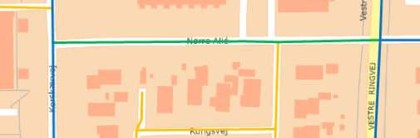

18 - Venusvej ml. Jupitervej og Vestre Ringvej.
Opgraderes fra klasse 3 til klasse 2 (0,4 km)
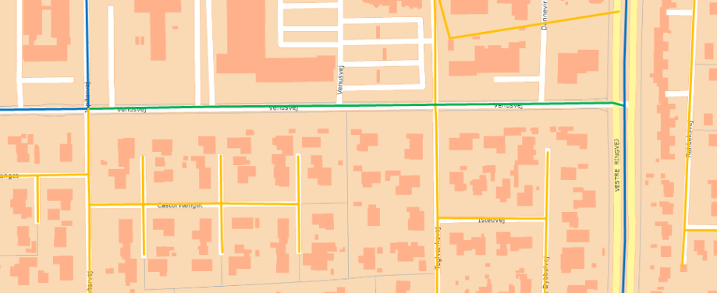

19 - Bytoften fra Erritsø Møllebanke til Erritsø Kirkevej.
Opgraderes fra klasse 3 til klasse 2 (0,55 km)
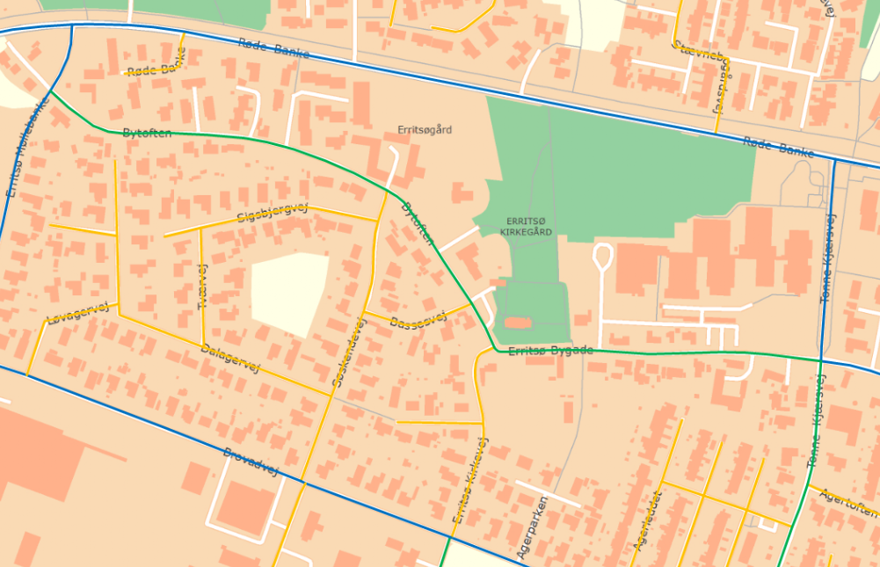

20 - Erritsø Bygade fra Erritsø Kirkevej til Tonne Kjærsvej.
Opgraderes fra klasse 3 til klasse 2 (0,30 km)
21 -Tonne Kjærsvej fra Brovadvej til Erritsø Bygade.
Opgraderes fra klasse 3 til klasse 2 (0,3 km)
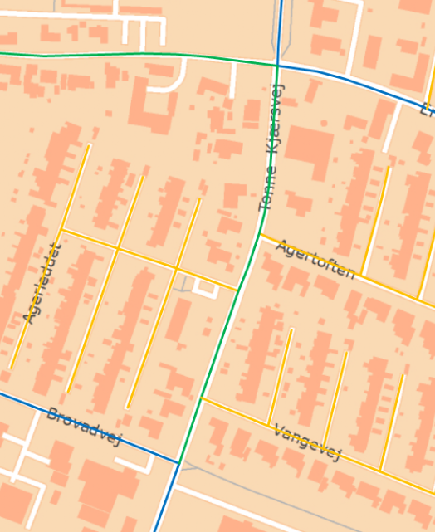

22 – Krogsagervej.
Opgraderes fra klasse 3 til klasse 2 (0,725 km)
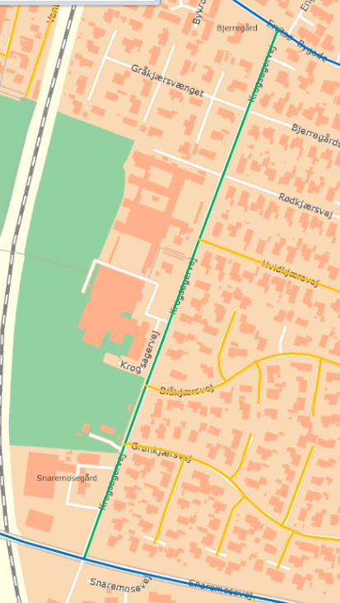

23 - Sanddal Bakke fra Carl Roses vej til Snoghøj Landevej.
Opgraderes fra klasse 3 til klasse 2 (0,475 km)
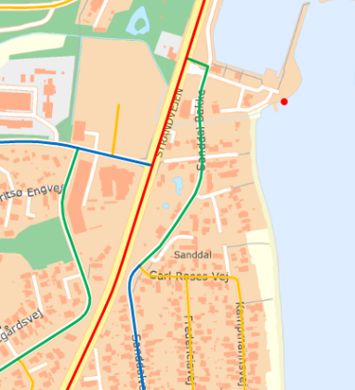

24 – Højmosevej inkl. vendeplads
Opgraderes fra klasse 3/4 til klasse 2 (0,25 km)
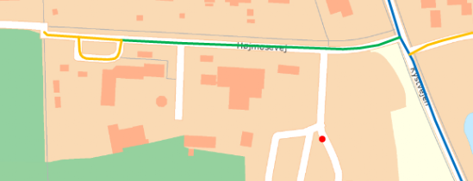

25 - Langesøvej (stamvejen).
Opgraderes fra klasse 4 til klasse 2 (0,43 km)
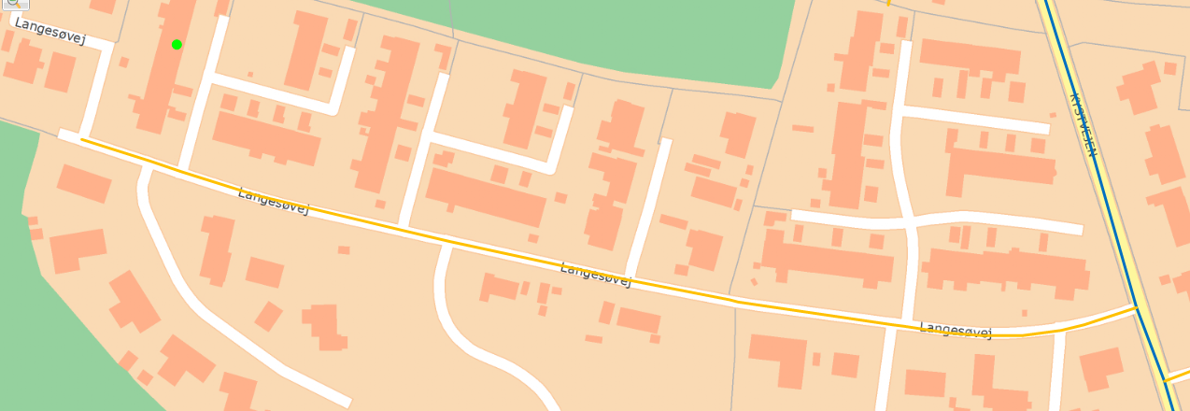
26 – Vesterballevej.
Opgraderes fra klasse 3 til klasse 2 (0,85 km)
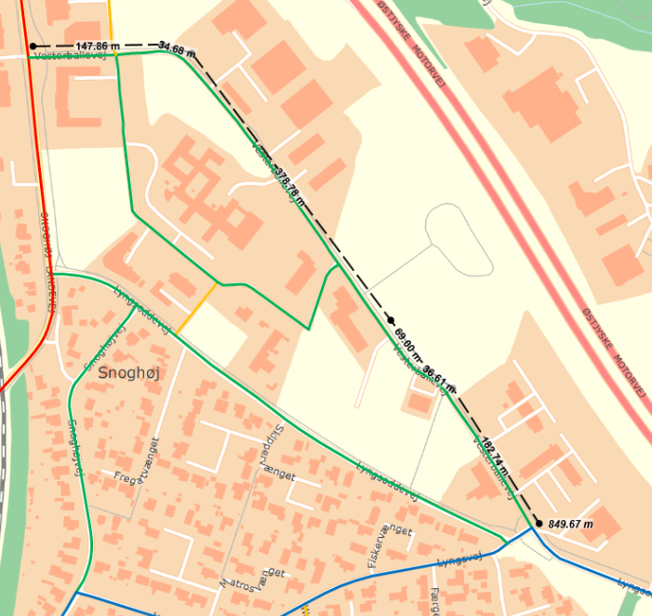
27 – Lyngsoddevej.
Opgraderes fra klasse 3 til klasse 2 (0,6 km)
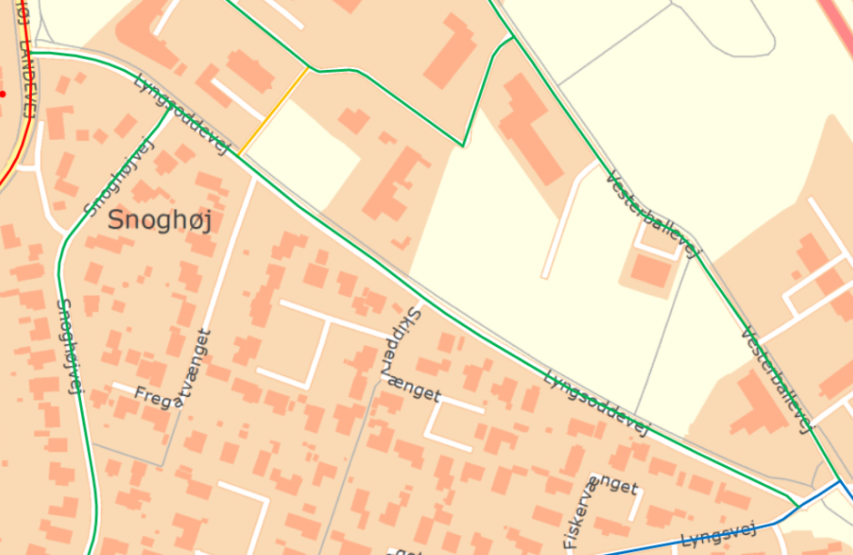

28 - Mosegårdsvej fra Snaremosevej mod Snoghøj Landevej.
Opgraderes fra klasse 4 til klasse 2 (0,3 km)
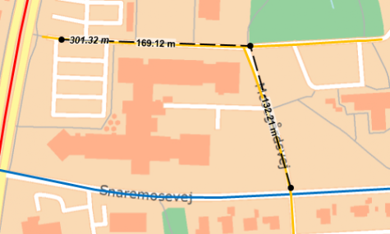

29 - Snoghøjvej fra Lyngsvej til Lyngsoddevej.
Opgraderes fra klasse 3 til klasse 2. (0,35 km)
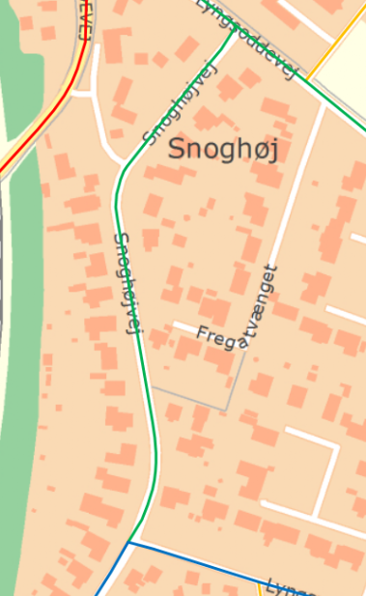

30 -Dronningens Kvarter ml. Dronningens Kvarter og Kolding Landevej.
Opgraderes fra klasse 3 til klasse 2. (0,95 km).

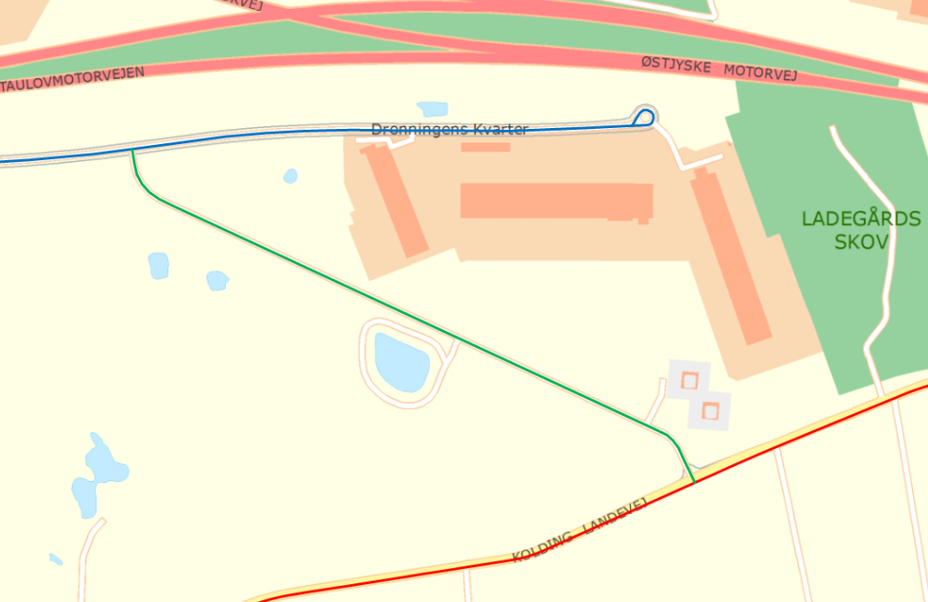
31 –Overgade.
Opgraderes fra klasse 3 til klasse 2 (0,7 km)
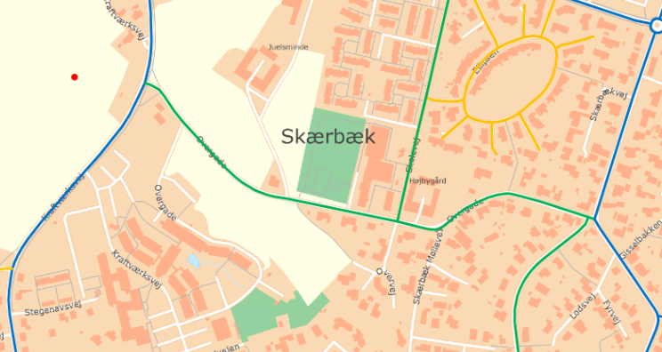

32 – Skolevej.
Opgraderes fra klasse 3 til klasse 2 (0,37 km)
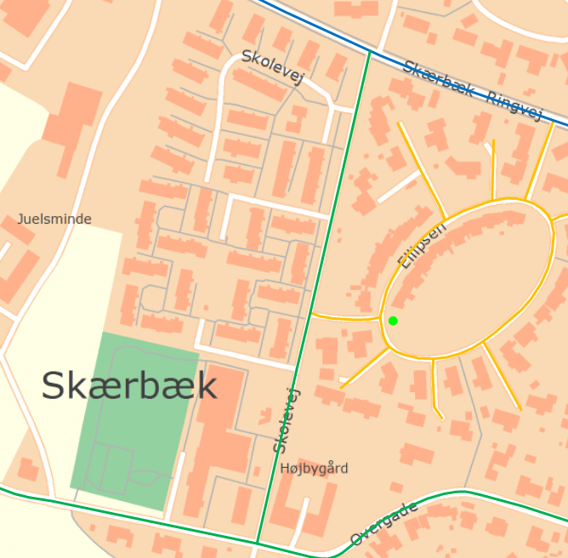
33 - Gl. Landevej fra Erritsø Bygade til Røde Banke.
Opgraderes fra klasse 3 til klasse 2 (1,0 km)
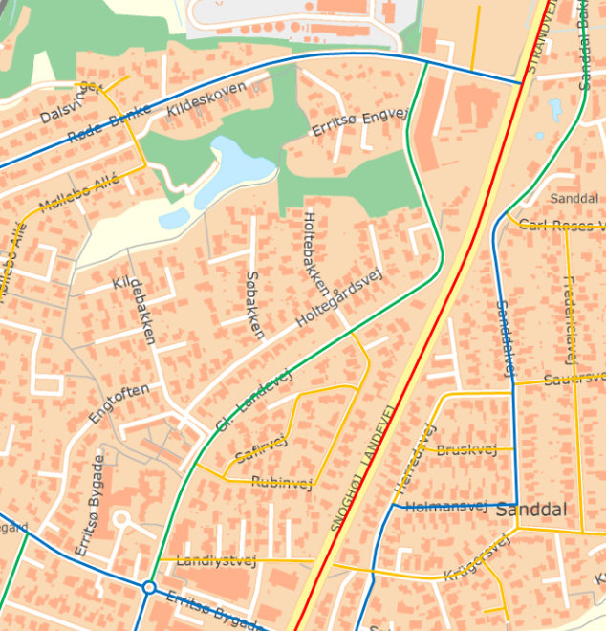

34 - Pjedstedvej fra Vejle Landevej til Tornsagervej.
Opgraderes fra klasse 3 til klasse 2 (1,0 km)
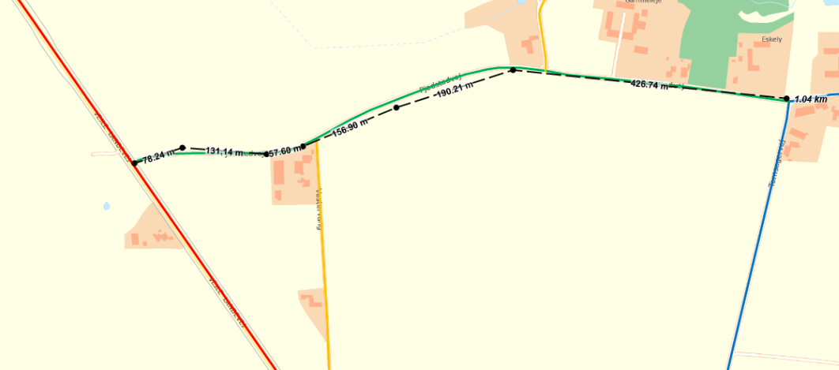
35 - Skolesvinget
Opgraderes fra klasse 3 til klasse 2 (0,4 km)
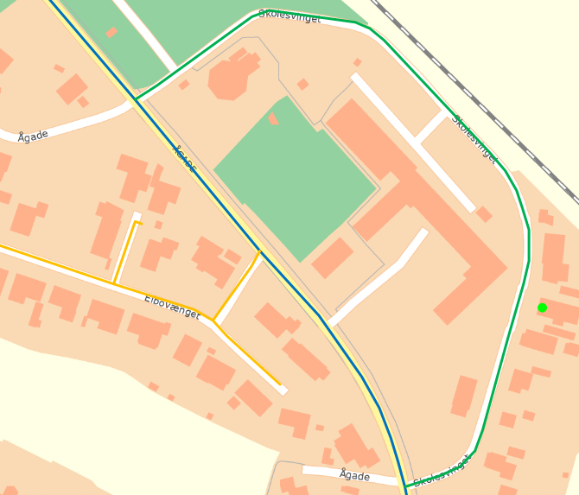
36 - Bredstrup Kirkevej + stykke af Bredstrupvej.
Opgraderes fra klasse 3 til klasse 2 (1,0 km)
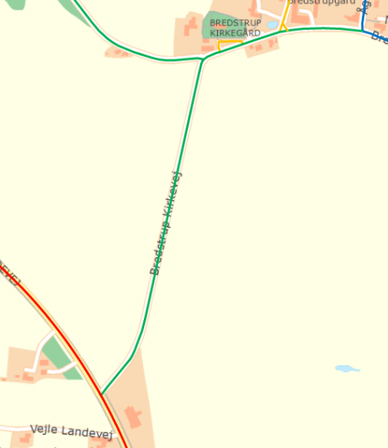

37 - Kongens Kvarter.
Opgraderes fra klasse 3 til klasse 2 (2,5 km)
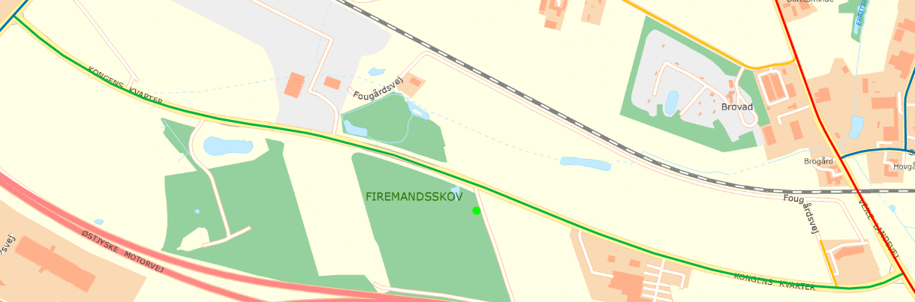

38 - Søndermarksvej ml. Venusvej og Vejlevej.
Opgraderes fra klasse 3 til klasse 2. (0,1 km)
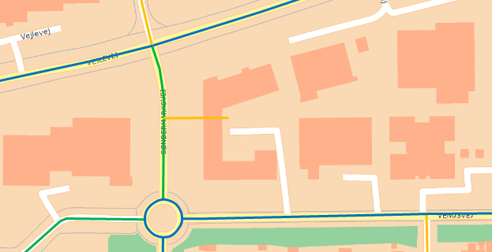

39 -Treldevej fra Bøgeskovvej til Skullebjergvej
Opgraderes fra klasse 3 til klasse 2 (0,8 km)
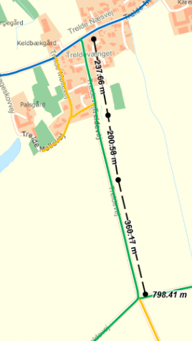

40 - Smalagervej + Nørrebrogade til Thrigesvej.
Opgraderes fra klasse 3 til klasse 2 (0,75 km)
